- DEFINISI MASALAH

- Soal 1 Tugas Anda adalah membuat sebuah class yang memuat data-data pada buku alamat.
Tabel berikut mendefinisikan informasi yang dimiliki oleh buku alamat.
Attribut | Deskripsi
Nama | Nama Lengkap perseorangan
Alamat | Alamat Lengkap
Nomor Telepon | Nomor telepon personal
Alamat E-Mail | Alamat E-Mail personal
Tabel 1: Atribut dan Deskripsi Atribut
Buat implementasi dari method sebagai berikut :
1. Menyediakan accessor dan mutator method terhadap seluruh atribut
2. Constructor

- SOURCE CODE

1  2  3  4  5  6  7  8  9  10  11  12  13  14  15  16  17  18  19  20  21  22  23  24  25  26  27  28  29  30  31  32  33  34  35  36  37  38  39  40  41  42  43  44  45  46 | Enc_2  package prakencapsulation;  class Enc_2 {  private String nama,alamat,notelp,email;  private String [] data = new String [10];  private static int totaldata = 0;  public Enc_2 (String nama,String alamat,String notelp,String email){  this.nama = nama;  this.alamat = alamat;  this.notelp = notelp;  this.email = email;  totaldata++;  }  public void setNama(String a){  nama = a;  }  public String getNama(){  return nama;  }  public void setAlamat(String b){  alamat = b;  }  public String getAlamat(){  return alamat;  }  public void setNotelp (String c){  notelp = c;  }  public String getNotelp (){  return notelp;  }  public void setEmail(String d){  email = d;  }  public String getEmail(){  return email;  }  public void tampilkan(){  System.out.println("Nama : "+getNama());  System.out.println("Alamat : "+getAlamat());  System.out.println("Nomor telp : "+getNotelp());  System.out.println("Email : "+getEmail());  }  public static void total (){  System.out.println(" Memiliki Data di Buku Alamat : " +totaldata);  }  }

1  2  3  4  5  6  7  8  9  10  11  12  13  14  15  16  17  18  19  20  21  22  23  24  25  26  27  28  29  30  31  32  33  34  35  36  37  38  39  40  41  42  43  44 | PrakEncapsulation Class  package prakencapsulation;  import java.util.Scanner;  public class PrakEncapsulation {  public static void main(String[] args) {  Scanner in_1 = new Scanner(System.in);  Scanner in_2 = new Scanner(System.in);  int pilihan ;  int a = 0;  String nama,alamat,notelp,email;  Enc_2 isi[] = new Enc_2[10];  do{  System.out.println("~~~~~~~~~Daftar Alamat~~~~~~~~~");  System.out.println("1. Tambahkan Data ");  System.out.println("2. Tampilkan Semua ");  System.out.println("3. Keluar ");  System.out.println("~~~~~~~~~~~~~~~~~~~~~~~~~~~~~~~");  System.out.print(" Masukan Pilihan : ");  pilihan = in_1.nextInt();  switch(pilihan){  case 1:  System.out.print("Masukan nama anda : ");  nama = in_2.nextLine();  System.out.print("Masukan alamat anda : ");  alamat = in_2.nextLine();  System.out.print("Masukan Notelp anda : ");  notelp = in_2.nextLine();  System.out.print("Masukan E-mail anda : ");  email = in_2.nextLine();  isi[a] = new Enc_2 (nama,alamat,notelp,email);  a++;  break;  case 2:  System.out.println(" 2. Seluruh Data ");  for ( int j=0; j<a; j++){  isi[j].tampilkan();  System.out.println("");  }  Enc_2.total();  break;  }  }while (pilihan !=3);  }  }

- PEMBAHASAN

1  2  3  4  5  6  7  8  9  10  11  12  13  14  15  16  17  18  19  20  21  22  23  24  25  26  27  28  29  30  31  32  33  34  35  36  37  38  39  40  41  42  43  44  45  46 | Side Class  Membuat package prakencapsulation  Pendeklarasian class Enc_2  Deklarasi nama,alamat,notelp,email bertipe data string dengan hak akses private  Membuat objek data dengan array berisi 10  Deklarasi variabel totaldata bertipe data int  Pendeklrassian method Enc_2 dengan parameter String nama,String alamat,String notelp,String email  Inisialisasi this.nama=nama  Inisialisasi this.alamat=alamat  Inisialisasi this.notelp=notelp  Inisialasisi this.email=email  Increment pada variaable totaldata  Akhir method Enc_2  Deklarasi method setNama dengan parameter String  Inisialisasi nama=a  Akhir method setNama  Deklarasi method getName  Mengembalikan nilai nama  Akhir method getNama  Deklarasi method setAlamat dengan parameter String  Inisialisasi alamat=b  Akhir method setAlamat  Deklarasi method getAlamat  Mengembalikan nilai alamat  Akhir method getNama  Deklarasi method setNotelp dengan parameter String  Inisialisasi notelp=c  Akhir method setNotelp  Deklarasi method getNotelp  Mengembalikan nilai notelp  Akhir method getNotelp  Deklarasi method setEmail dengan parameter String  Inisialisasi email=d  Akhir method setEmail  Deklarasi method getEmail  Mengembalikan nilai email  Akhir method getEmail  Deklarasi method tampilkan  Mencetak Nama : "+getNama()  Mencetak Alamat : "+getAlamat()  Mencetak Nomor telp : "+getNotelp()  Mencetak Email : "+getEmail()  Akhir method tampilkan  Deklarsi method total  Mencetak Memiliki Data di Buku Alamat : " +totaldata  Akhir method total  Akhir class Enc_2

1  2  3  4  5  6  7  8  9  10  11  12  13  14  15  16  17  18  19  20  21  22  23  24  25  26  27  28  29  30  31  32  33  34  35  36  37  38  39  40  41  42  43 | Main Class  package prakencapsulation  Mengambil fungsi Scanner  Deklarasi class PrakEncapsulation  Deklarasi method main  Deklarasi objek scanner in_1  Deklarasi objek scanner in_2  Deklarasi variable pilihan bertipe data integer  Deklarasi variable a bertipe data integer  Deklarasi variable nama,alamat,notelp,email bertipe data String  Membuat class Enc_2 dan objek isi dengan array  Perulangan  Mencetak "~~~~~~~~~Daftar Alamat~~~~~~~~~"  Mencetak "1. Tambahkan Data "  Mencetak "2. Tampilkan Semua "  Mencetak "3. Keluar "  Mencetak "~~~~~~~~~~~~~~~~~~~~~~~~~~~~~~~"  Mencetak " Masukan Pilihan : "  Menyimpan hasil input di variable pilihan  Fungsi switch  Case 1  Mencetak "Masukan nama anda : "  Menyimpan hasil inputan di variable nama  Mencetak "Masukan alamat anda : "  Menyimpan hasil inputan di variable alamat  Mencetak "Masukan Notelp anda : "  Menyimpan hasil inputan di variable notelp  Mencetak "Masukan E-mail anda : "  Menyimpan hasil inputan di variable email  isi[a] = new Enc_2 (nama,alamat,notelp,email);  Increment pada variable a  Berhenti dari perulangan  case 2  Mencetak " 2. Seluruh Data "  Perulangan dengan syarat j=0, j<a, j++  Memanggil method tampilkan  Mencetak ""  Akhir perulangan  Memanggil method total  Berhenti dari perulangan  Akhir dari fungsi switch  Perintah while dimana akan terus berjalan saat pilihan !=3  Akhir method main  Akhir class PrakEncapsulation

- SCREENSHOT PROGRAM

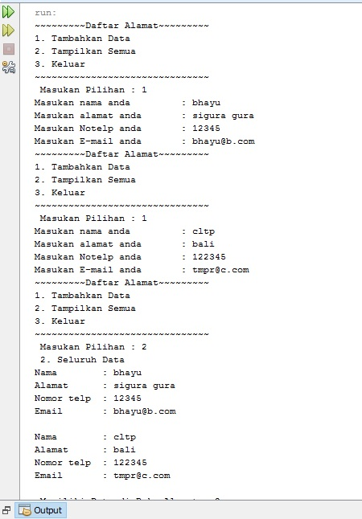

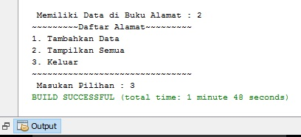

- PRAKTIKUM

- Encapsulation

Pertanyaan

- Lakukan percobaan diatas dan benahi jika menemukan kesalahan!

Source Code

1  2  3  4  5  6  7  8  9  10  11  12  13  14  15  16  17 | class Student  package encapsulation1;  public class Student {  private String name;  private int mark;  public void setName(String n){  name=n;  }  public String getName(){  return name;  }  public void setMark(int m){  mark=m;  }  public int getMark(){  return mark;  }  }

1  2  3  4  5  6  7  8  9  10  11 | class Encapsulation1  package encapsulation1;  public class Encapsulation1 {  public static void main(String[] args) {  Student s1=new Student();  s1.setName("Enkapsulasi");  s1.setMark(90);  System.out.println("s1Name is "+s1.getName());  System.out.println("s1Mark is "+s1.getMark());  System.out.println("name dan mark "+s1.getName()+" "+s1.getMark());  }  }

Pembahasan

1  2  3  4  5  6  7  8  9  10  11 | class Encapsulation1  Deklarasi package encapsulation1  Pendeklarasian class Encapsulation1  Deklarasi method main  Membuat class Student dan objek s1  Memanggil method setName  Memanggil method setMark  Mencetak s1Name is "+s1.getName()  Mencetak s1Mark is "+s1.getMark()  Mencetak name dan mark "+s1.getName()+" "+s1.getMark()  Akhir method main  Akhir class Encapsulation1

Screenshot :
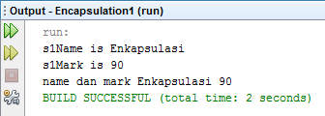

- Jika pada baris 6 s1.setName diubah menjadi s1.getName apa yang terjadi? jelaskan!

Maka akan menampilkan nama yang sudah di input

Source Code
7 | System.out.println("s1Name is "+s1.getName());

Pembahasan
7 | Mencetak nama

Screenshot

- Lakukan perubahan pada baris 5 dengan menghilangkan String di tanda dalam kurung lalu ubah baris 7 seperti no. 3 apa yang terjadi? jelaskan!

JikaString di hapus maka akan terjadi error karena di setName tipe parameternya String. dan jika baris 7 di rubah menjadi getMark maka akan menampilkan mark yang sudah di inputkan sebelumnya

Source Code
5  6  7 | public void setName(){  name=n;  }

Screenshot
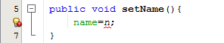

- Setelah diperbaiki, ubahlah hak akses pada baris 4 (pada class Student) menjadi private apa yang terjadi jika class Test dijalankan? Jelaskan!

Akan mengalami eror, karena jika hak aksesnya private hanya bisa di akses di class itu sendiri

Source Code
5 | private void setName(String n){

Pembahasan
5 | Deklarasi method setName

Screenshot
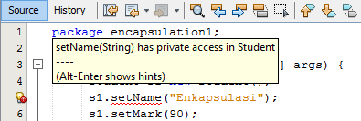

- Jika kedua kelas diatas terdapat dalam package yang sama apakah konsep enkapsulasi tetap berfungsi? jelaskan!

Tetap berfungsi, karena enkapsulasi bisa berjalan di package yang sama maupun berbeda. Hanya tinggal jenis modifier apa yang kita gunakan.

- Encapsulation 2

Pertanyaan

- Method apakah yang menjadi accessor (getter) ?

getLoad dan getMaxLoad

9  10  11  12  13  14 | public double getLoad(){  return this.load;  }  public double getMaxLoad(){  return this.maxLoad;  }

- Tambahkan source code berikut dibawah baris ke 6 pada class TestVehicle1.
System.out.println("Add load(100kg) : " + (vehicle.load=500)); Jalankan program, apakah output dari program tersebut? Kembalikan program seperti semula.

1  2  3  4  5  6  7 | Source code  package encapsulation2;  public class Encapsulation2 {  public static void main(String[] args) {  System.out.println("Creating a vehicle with a 10,000 kg maximum load.");  Vehicle1 vehicle = new Vehicle1(10000);  System.out.println("Add box #1 (500kg) : " + vehicle.addBox(500));  System.out.println("Add load(100kg) : " + (vehicle.load=500));

Pembahahasan
7 | Mencetak Add load(100kg) : " + (vehicle.load=500)

Screenshot
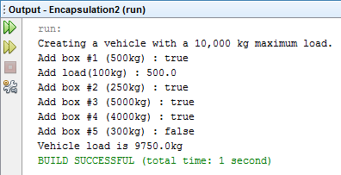

- Ubahlah tipe data pada atribut load dan maxload pada class Vehicle1 menjadi public.
Jalankan program, apakah output dari program tersebut?
- Tambahkan source kode berikut dibawah baris ke 6 pada class TestVehicle1. System.out.println("Add load(100kg) : " + (vehicle.load=500));
Jalankan program, apakah output dari program tersebut? Kembalikan program seperti semula.

1  2  3  4  5  6  7 | Source Code  package encapsulation2;  class Vehicle1 {  public double load, maxLoad;  public Vehicle1 (double max){  this.maxLoad = max;  }

1  2  3  4  5  6  7 | package encapsulation2;  public class Encapsulation2 {  public static void main(String[] args) {  System.out.println("Creating a vehicle with a 10,000 kg maximum load.");  Vehicle1 vehicle = new Vehicle1(10000);  System.out.println("Add box #1 (500kg) : " + vehicle.addBox(500));  System.out.println("Add load(100kg) : " + (vehicle.load=500));

Pembahasan
3 | Deklarasi variable load, maxLoad bertipe data double dan memiliki hak akses public

7 | Mencetak Add load(100kg) : " + (vehicle.load=500)

Screenshot
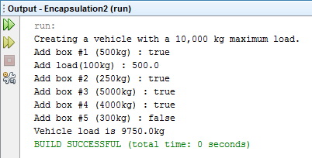
- Tambahkan source kode berikut dibawah baris ke 12 pada class TestVehicle1.
System.out.println("Add load(100kg) : " + (vehicle.load=500)); Jalankan program, apakah output dari program tersebut? Kembalikan program seperti semula.

Source Code
11  12 | System.out.println("Add box #4 (4000kg) : " + vehicle.addBox(4000));  System.out.println("Add load(100kg) : " + (vehicle.load=500));

Pembahasan
12 | Mencetak Add load(100kg) : " + (vehicle.load=500)

Screenshot
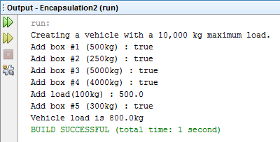

- Ulangi instruksi pada nomer 4 dengan mengubah tipe data padaatribut load dan maxload pada class Vehicle1 menjadi protected.

1  2  3  4  5  6  7 | Source Code  package encapsulation2;  class Vehicle1 {  protected double load, maxLoad;  public Vehicle1 (double max){  this.maxLoad = max;  }

Screenshot

a.
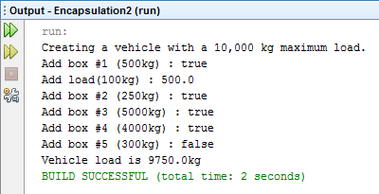

b.
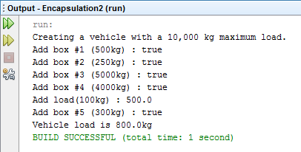

- Ulangi instruksi pada nomer 4 dengan mengubah tipe data pada atribut load dan maxload pada class Vehicle1 menjadi default.

1  2  3  4  5  6  7 | SourceCode  package encapsulation2;  class Vehicle1 {  double load, maxLoad;  public Vehicle1 (double max){  this.maxLoad = max;  }

Screenshot

a.
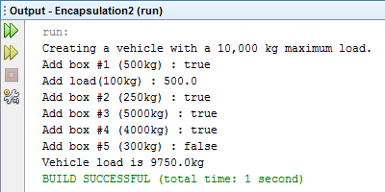
b.
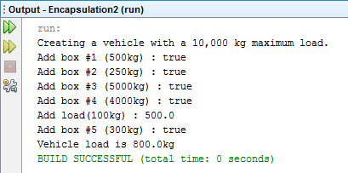

- KESIMPULAN

Enkapsulasi adalah suatu cara untuk menyembunyikan informasi detail dari suatu class.
Dalam enkapsulasi terdapat hak akses public, protected, dan private.

Access modifier adalah batasan dan cara mengakses suatu properti dan/atau fungsi dari sebuah kelas. Dengan access modifier inilah salah satu tujuan belajar OOP dapat dicapai yaitu enkapsulasi data. Enkapsulasi data merupakan cara melindungi atribut/fungsi tertentu dari sebuah kelas agar tidak sembarangan diakses dan dimodifikasi di suatu bagian program sehingga validitas data bisa terjaga.

- Akses modifier
  - Akses Default
Hanya bisa di akses jika terdapat dalam class yang sama dan package yang sama.
  - Akses Public
Bisa di akses jika dalam class yang sama, package yang sama, subclass yang sama dan root.
  - Akses Protected
Bisa di akses di class yang sama, package yang sama dan subclass yang sama
  - Akses Private
Hanya bisa di akses di class tersebut

